**东北大学** **2025** **年硕士研究生招生考试** **考试大纲**

科目代码：864； 科目名称：美学史与艺术史论

一、考试性质

美学史与艺术史论是[130100]艺术学专业硕士生入学考试 的业务课。考试对象为参加[130100]艺术学专业 2025 年全国硕 士研究生入学考试的准考考生。

二、考试形式与考试时间

（一）考试形式： 闭卷，笔试。

（二）考试时间：180 分钟。

三、考查要点

（一）熟悉理解美学史与艺术史的研究对象范围、历史及方 法；熟悉了解当代美学与艺术学发展的热点前沿问题；熟悉了解 中西方美学史与艺术史的差异、对话与交融；掌握理解一般美学 思想史与艺术思潮史之间的关系；掌握理解审美与艺术、文化与 艺术之间的关系。

（二）熟悉了解西方传统美学思想发生发展的历史；熟悉了 解重要历史时期西方美学史与艺术史上的代表人物、代表流派、 代表作品及理论观点；熟悉了解重要美学思潮与艺术思潮的生成、 发展与演进的历史规律。熟悉了解西方当代美学思想发生发展的 历史语境、时代特征及文化状况；熟悉了解当代美学史与艺术批

评史上的代表人物、代表流派、代表作品及理论观点；熟悉了解 美学思潮、艺术思潮与当代文化之间所构成的复杂关系。

（三）熟悉了解中国古典美学思想发生发展的历史；熟悉了 解重要历史时期中国美学史与艺术史上的代表人物、代表流派、 代表作品及理论观点；熟悉了解重要美学思潮与艺术思潮的生成、 发展与演进的历史规律。熟悉了解中国现当代美学思想发生发展 的历史语境、时代特征及文化状况；熟悉了解现当代美学史与艺 术批评史上的代表人物、代表流派、代表作品及理论观点；熟悉 了解美学思潮、艺术思潮与当代文化之间所构成的复杂关系。

附件 1：试题导语参考

一、简答题（4 小题，共 60 分）

二、论述题（3 小题，共 90 分）

注：试题导语信息最终以试题命制为准 附件 2：参考书目信息

1、《西方美学史》上下册，朱光潜著，人民文学出版社，1979 年版。

2、《中国美学史》第二版，马工程教材编写组，高等教育出 版社，2018 年版。

3、《西方艺术史学史》，陈平著，北京大学出版社，2020 年 版。

4、《20 世纪西方美学》，周宪著，高等教育出版社，2004 年

版。

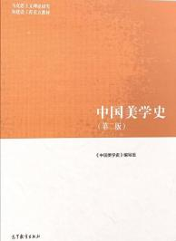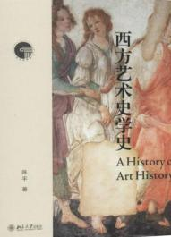5、《中国现当代艺术学史》上册，夏燕靖著，南京大学出版 社，2011 年版。

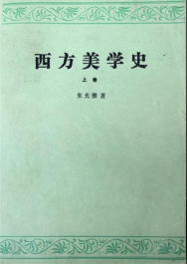

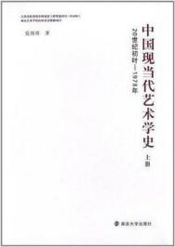

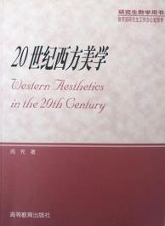

**以上信息仅供参考**